108年工業通風局部排氣規劃設計種子師資共識營
報名簡章

壹、目的：
為強化事業單位工業通風工程控制效能及推展工業通風設計與效能改善技術，期使透過「安全設計的源頭管理」理念，使事業單位能有效降低勞工暴露危害，爰推動我國工業通風專業人員教育訓練制度，培育通風專業人才，並藉由辦理本次種子師資共識營，針對工業通風專業人員教育訓練教材規劃內容取得共識，裨益於未來專業訓練制度之推動。

貳、辦理單位：
一、主辦單位：勞動部職業安全衛生署
二、執行單位：國立臺灣科技大學

參、參加對象：
一、大專校院或高中職相關科系教師，例如：航太、機械、化工、土木、建築、景觀與空間設計、工業設計、餐飲與餐旅、材料、工業工程、水利、造船、環工、冷凍空調、公衛、安衛、環安衛等相關領域。
二、職業安全衛生教育訓練機構講授工業通風相關課程之講師。

肆、辦理日程及地點：
場次 | 日程 ( 108年 ) |  |  |  |  |  | 地點 | 名額
南 | 7月16日  (星期二) |  | 7月17日  (星期三) |  | 7月18日  (星期四) |  | 國立科學工藝博物館(南館)  1樓S105教室  (高雄市三民區九如一路797號) | 60人  （額滿為止）
中 | 7月23日  (星期一) |  | 7月24日  (星期二) |  | 7月25日  (星期三) |  | 逢甲大學  商學大樓 8樓 第八國際會議廳  (台中市西屯區文華路100號) | 60人  （額滿為止）
北 | 7月30日(星期二) | 7月31日(星期三) |  | 8月1日(星期四) |  | 8月2日(星期五) | 國立臺灣科技大學  國際大樓 2樓 202會議室(IB202)  (台北市大安區基隆路四段43號) | 60人  （額滿為止）

伍、注意事項：
- 請於說明會當日上午9點前，直接前往上課地點報到，不另行通知，課程依當天上課進度增減單元。
- 簽到注意事項：需本人辦理上、下午簽到。(上午簽到時間8：30 - 9：00；下午簽到時間12：00 - 13：30 )。
- 本課程提供「公務人員終身學習時數」，參加一天者為6小時；參加二天者為12小時；參加三天者為18小時；參加四天者為24小時，如有需求者，每日課程結束後至簽到處填寫身分證字號。
- 本共識營免費提供教材、午餐(每日早上8：30 - 9：45簽到時登記，逾時須請學員自行負擔餐費及處理餐食)。學員差旅費由參加單位自行負擔。
- 報名後不便前來者，請提前7天通知取消，以免浪費資源且排擠他人名額。
- 為配合環保政策，保護地球資源，並請自備環保杯，多利用大眾運輸工具。

陸、課程大綱 (可跨區報名，亦可報名多區。可自由選擇參加天數或全參加 )：

場次 | 天數 | 主題 | 內容
北  中  南 | 第一天 | 通風基礎與整體通風技術 | - 通風緒論、排氣系統的氣動力問題。  - 廠房或建築物整體通風技術。
北  中  南 | 第二天 | 局部通風技術與創新型氣罩技術 | - 局部通風傳統型氣罩設計與改良技術。  - 創新型氣罩設計專題：推挽氣簾式氣罩、化學排氣櫃、家用廚房排油煙機。  - 通風流動可視化實驗說明。
北  中  南 | 第三天 | 通風案例及檢測維修保養 | - 通風系統與氣罩改善案例。  - 通風系統檢測及維修保養。
北 | 第四天 | 管道設計與風機匹配 | - 管道系統設計與風機匹配。  - 電腦程式使用說明。

柒、報名方式：
- 採線上報名方式，可依個人專業，自由選擇參加天數或全參加。
可跨區報名，亦可報名多區。
報名開始日期：108年6月14日(星期五)，報名截止日期：7月5日(星期五 )。
報名連結網址如下表：

場次 | 報名連結網站
高雄場 | https://bit.ly/2Vp18CZ
台中場 | https://bit.ly/2JcvFxh
台北場 | https://bit.ly/2YmNc9l

- 報名連結方式指引：
- 將欲報名場次之網址，複製或打在google網址列 (Internet Explorer 依循同樣方式)，如下圖紅框所示：
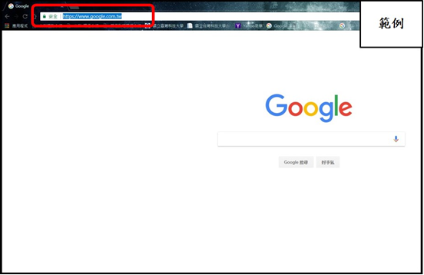
- 按鍵盤上的Enter 鍵2下後，即可搜尋到報名網站，如下圖(範例)，再填入相關資料：
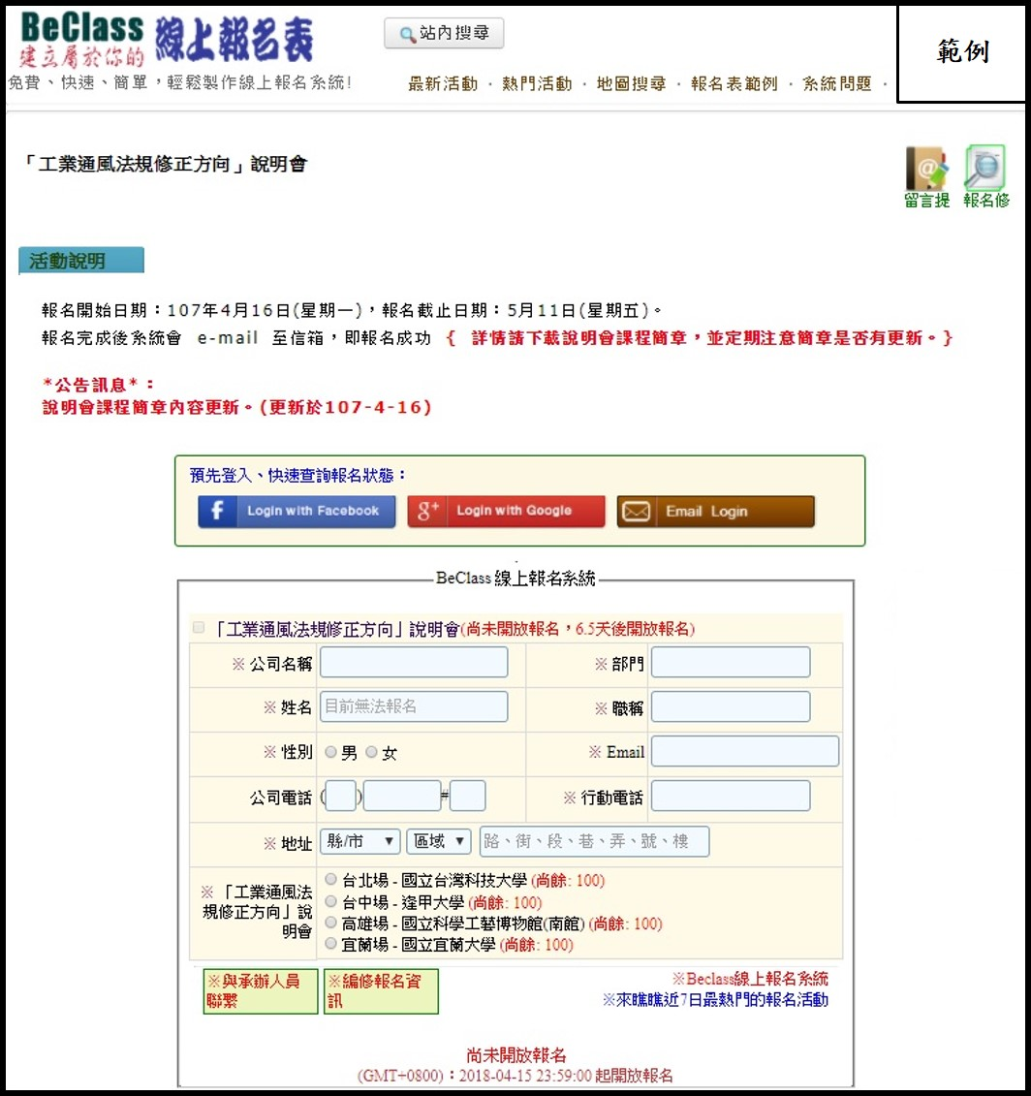
- 以滑鼠指標按送出，如下圖紅框所示，即可完成報名手續。
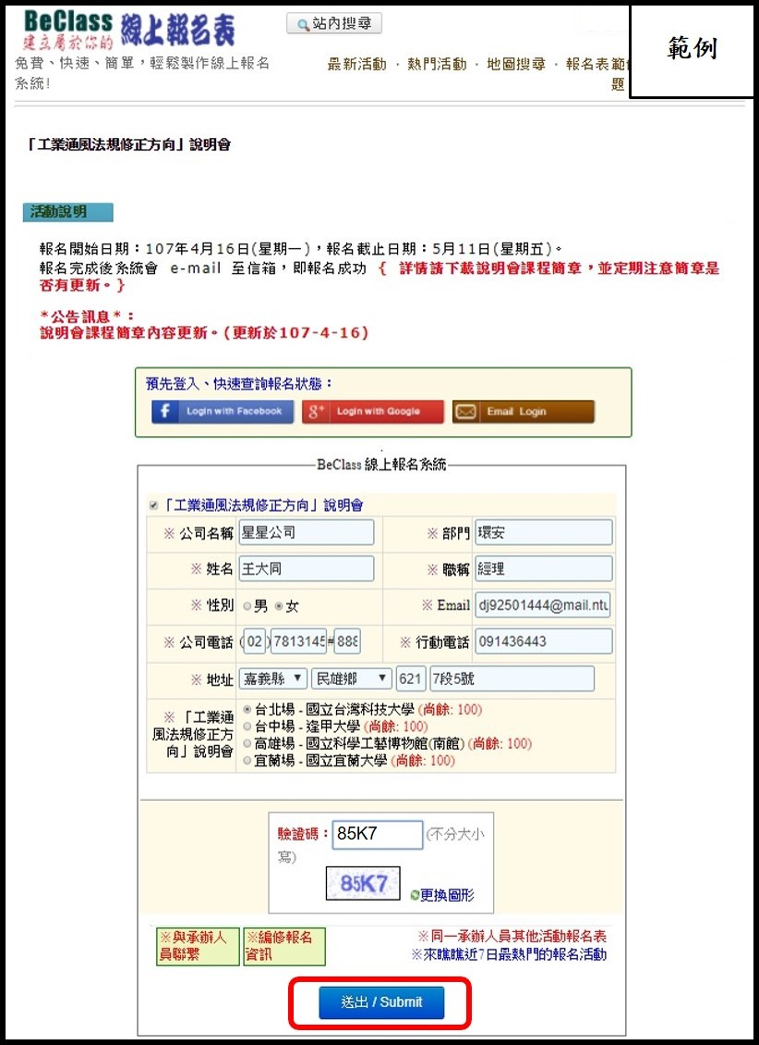

捌、議程：
108年「工業通風局部排氣規劃設計種子師資共識營」
課程表
第一天
時 間 | 課程內容 | 講授人員
08:30-09:00 | 報到、領取資料
09:00-10:30 | 通風緒論 | 台灣科技大學機械工程研究所  黃榮芳 講座教授
10:30-10:40 | 休息
10:40-12:00 | 排氣系統的氣動力問題 | 台灣科技大學機械工程研究所  黃榮芳 講座教授
12:00-13:30 | 用餐時間
13:30-15:00 | 廠房或建築物整體通風技術 | 台灣科技大學機械工程研究所  黃榮芳 講座教授
15:00-15:10 | 休息
15:10-16:20 | 廠房或建築物整體通風技術 | 台灣科技大學機械工程研究所  黃榮芳 講座教授
16:20-16:30 | 綜合討論 | 台灣科技大學機械工程研究所  黃榮芳 講座教授

講師簡介
黃榮芳 台灣科技大學機械工程研究所 講座教授
- 學歷：美國奧克拉荷馬大學航空與機械博士
- 專業領域：流體力學、空氣動力學、燃燒、通風等
108年「工業通風局部排氣規劃設計種子師資共識營」
課程表
第二天
時 間 | 課程內容 | 講授人員
08:30-09:00 | 報到、領取資料
09:00-10:30 | 局部通風傳統型氣罩設計  與改良技術 | 台灣科技大學機械工程研究所  黃榮芳 講座教授
10:30-10:40 | 休息
10:40-12:00 | 局部通風傳統型氣罩設計  與改良技術 | 台灣科技大學機械工程研究所  黃榮芳 講座教授
12:00-13:30 | 用餐時間
13:30-15:00 | 創新型氣罩設計專題 | 台灣科技大學機械工程研究所  黃榮芳 講座教授
15:00-15:10 | 休息
15:10-16:20 | 創新型氣罩設計專題、  通風流動可視化實驗說明 | 台灣科技大學機械工程研究所  黃榮芳 講座教授
16:20-16:30 | 綜合討論 | 台灣科技大學機械工程研究所  黃榮芳 講座教授

講師簡介
黃榮芳 台灣科技大學機械工程研究所 講座教授
- 學歷：美國奧克拉荷馬大學航空與機械博士
- 專業領域：流體力學、空氣動力學、燃燒、通風等

108年「工業通風局部排氣規劃設計種子師資共識營」
課程表
第三天
時 間 | 課程內容 | 講授人員
08:30-09:00 | 報到、領取資料
09:00-10:30 | 通風系統與氣罩改善案例說明 | 台灣科技大學機械工程研究所  黃榮芳 講座教授
10:30-10:40 | 休息
10:40-12:00 | 通風系統與氣罩改善案例說明 | 台灣科技大學機械工程研究所  黃榮芳 講座教授
12:00-13:30 | 用餐時間
13:30-15:20 | 工業通風檢測維修保養 | 台灣科技大學機械工程研究所  黃榮芳 講座教授
15:20-15:30 | 休息
15:30-16:30 | 工業通風檢測維修保養 | 台灣科技大學機械工程研究所  黃榮芳 講座教授
16:30-16:40 | 綜合討論 | 台灣科技大學機械工程研究所  黃榮芳 講座教授

講師簡介
黃榮芳 台灣科技大學機械工程研究所 講座教授
- 學歷：美國奧克拉荷馬大學航空與機械博士
- 專業領域：流體力學、空氣動力學、燃燒、通風等

108年「工業通風局部排氣規劃設計種子師資共識營」
課程表
第四天(台北場限定)
時 間 | 課程內容 | 講授人員
08:30-09:00 | 報到、領取資料
09:00-10:30 | 管道系統設計與風機匹配 | 台灣科技大學機械工程研究所  黃榮芳 講座教授
10:30-10:40 | 休息
10:40-12:00 | 管道系統設計與風機匹配 | 台灣科技大學機械工程研究所  黃榮芳 講座教授
12:00-13:30 | 用餐時間
13:30-15:00 | 管道系統設計與風機匹配 | 台灣科技大學機械工程研究所  黃榮芳 講座教授
15:00-15:10 | 休息
15:10-16:20 | 電腦程式使用說明 | 長榮大學職業安全衛生學系  陳友剛 副教授
16:20-16:30 | 綜合討論 | 長榮大學職業安全衛生學系  陳友剛 副教授

講師簡介
1. 黃榮芳 台灣科技大學機械工程研究所 講座教授
- 學歷：美國奧克拉荷馬大學航空與機械博士
- 專業領域：流體力學、空氣動力學、燃燒、通風等領域
2. 陳友剛 長榮大學職業安全衛生學系 副教授
- 學歷：美國紐約州立大學水牛城分校機械暨航空工程學系博士
- 專業領域：工業通風、流體力學、程式設計、氣膠力學等領域

[高雄場] 國立科學工藝博物館-南館
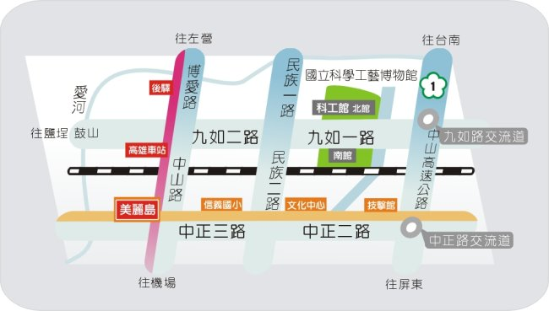
國立科學工藝博物館南館1樓S105教室
速食店
地址：高雄市三民區九如一路720號
開車：
- 高速公路南下來車：由九如交流道下，右轉九如路至本館。
- 墾丁、恆春、林園方向來車：由中山路右轉上高速公路，在中正交流道下左轉中正路，至大順路右轉，在覺民路口左轉至本館。由中山路右轉民權路，至民生路右轉，接民族路左轉，至九如路右轉至本館。
- 省道台南、岡山方向來車：經民族路至大順路左轉，到覺民路右轉至本館。
- 屏東方向來車：由鳳屏路轉鳳山市建國路，接高雄市九如路至本館。
搭火車：在高雄火車站下車，於前站轉搭60號公車至本館。
搭乘捷運：
- 搭乘高雄捷運紅線至高雄車站(R11)前站轉搭60號公車至本館。
- 乘捷運紅線至後驛站(R12)轉乘紅28接駁公車至本館。
用餐地點：
- 咖啡藝廊-
北館二樓，提供早餐、中午簡餐、休閒下午茶等美味可口的飲食。
- 巧郁坊-
北館地下一樓，供應簡易餐點輕食、各式冷熱飲以及冰淇淋等，現場並設有休閒桌椅供使用(屬於桌菜)。
- 速食店-
位於平等路上。
[台中場] 逢甲大學
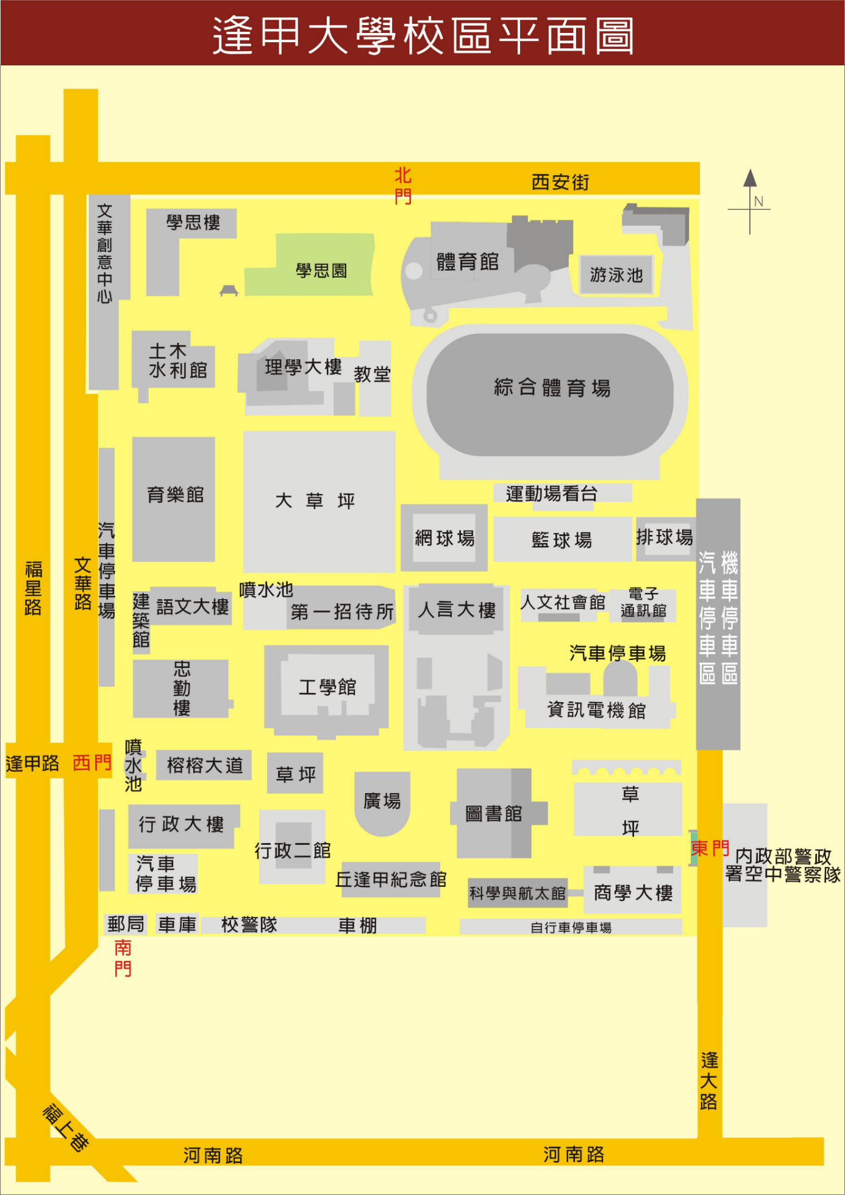
商學大樓8樓
第八國際會議廳
便當街
地址：台中市西屯區文華路100號

搭火車：
- 台中火車站請搭西部幹線山線。
- 火車站轉公車：從火車站轉車請搭統聯客運25號、125號；台中客運公車8號、29號、33號、35號；全航客運5號 。
搭乘高鐵：
- 至高鐵台中站六號出口，12號公車月台，搭乘高鐵快捷公車--僑光線，逢甲大學站下車。
- 高鐵台中站，搭計程車經中彰快速道路至逢甲大學約25分鐘，約300元。
開車：
- 中山高速公路(國道一號)：
- 中港交流道：178.6K處下(台中|沙鹿)交流道，往台中市方向，進中港路，過黎明路橋，左轉進河南路，左轉進福星路找停車位。再由文華路步行至逢甲大學大門。
- 大雅交流道：172.4K 處下(台中|大雅)交流道，往台中市方向，進中清路，右轉進文心路三段，右轉進河南路，右轉進福星路找停車位。再由文華路步行至逢甲大學大門。
- 福爾摩沙高速公路(國道三號)：
快官交流道：202.1k處下台中快官交流道接台74線省道，在10.2k處下西屯路交流道，往台中市方向，左轉進逢甲路，右轉進福星路找停車位。再由文華路步行至逢甲大學大門。
[台北場] 國立台灣科技大學
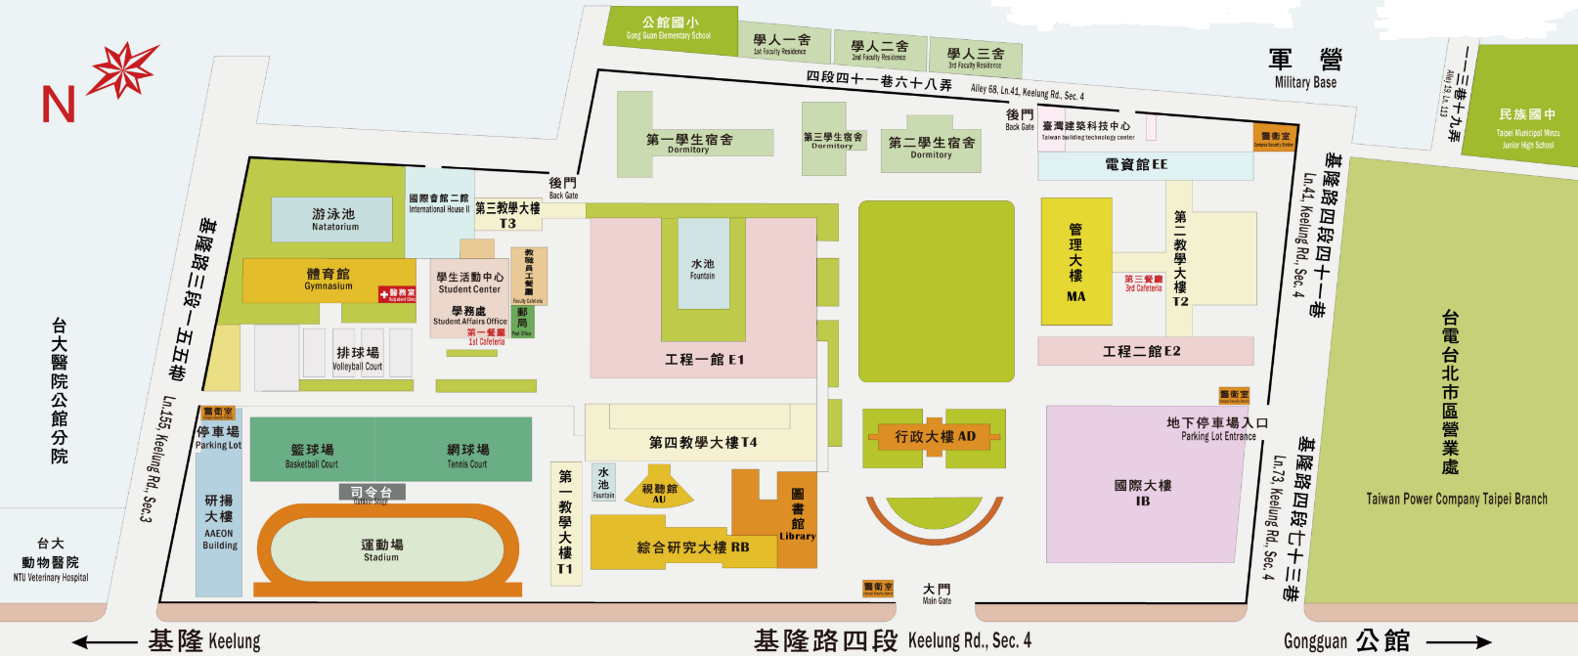
國際大樓二樓 202 室(IB-202會議室)
餐廳B1
餐廳B1
大門

地址：台北市大安區基隆路四段43號
搭乘捷運：由公館站2號「銘傳國小」出口左轉，沿台大舟山路步行，於鹿鳴堂右轉，過基隆路後左行即可到達本校。或於公館站1號「水源市場」出口轉乘1、673、907、綠11、棕12直達本校。
搭乘公車：搭乘聯營1、207、254、275、275副線、275區間車、650、672、673、907、綠11、棕12、敦化幹線。
開車：
- 由中山高速公路下圓山交流道，接台北市建國南北高架道路，下辛亥路往木柵方向行駛，於辛亥路二段與基隆路交叉口(台大校園旁)右轉，過長興街後即可到達台灣科大。
- 由北二高接台北聯絡道，於辛亥路三段與基隆路交叉口左轉，過長興街後即可到達台灣科大。

